臺南市立東原國民中學112學年度第五次校務會議紀錄
一、【開會時間】：113年4月24日上午08:00
二、【開會地點】：本校圖書館
三、【主 持 人】：周校長O O 【紀錄】：陳O玫
四、【參加人員】：如后附簽到簿
五、【業務報告】：

校長室

教導處
主任
- 運動會相關資料已於日前Email給教職員同仁，其中比賽項目尚在規劃中，工作分配表已列於附件，若有問題需提出討論請提出。
  - 工作分配表
  - 運動會時間表
  - 司儀稿(雙語版)
- 七年級性平事件案件頻繁，多屬學生嘻鬧或打小報告陷害同學，謝謝老師們近日出手相助。上週已請陳生家長到校了解情況，但不幸週五又發生一件。週一當日教導主任有再通知張生家長，但家長表示工作忙碌無法到校處理學生事件。
- 4/25(週四)、4/26(週五)為九年級最後一次複習考，部份學生有在學習正軌上努力，應予鼓勵。也請老師們再堅持一下，剩不到一個月了，加油！
- 九年級畢業紀念冊已完成初稿，正在執行第一次校稿，感謝導師們的督促與學生們的努力。
- 九年級畢業旅行已招標，將於4/25上午9:30開標，並請投標廠商到校報告服務內容。

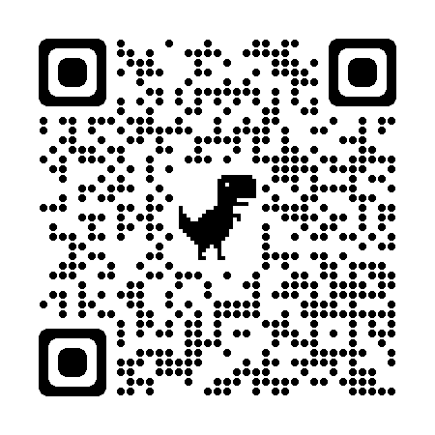
教務組
- 會考准考證影本已發放，除4/15未到校之黃O玉、張O元以及陳O倢外皆已確認資訊無誤，未到校三人職已初步比對學籍資料。
- 4/18週四下午14:50富邦慈善基金會捐贈願望物資，感謝狀已製作。
- 九年級升學意向檔案已與輔導室共編，登入本校dyjh帳號也可以掃QR檢視。
- 奇美八年級參訪日期為6/25(二)上午，09:30開始，預計08:00從學校出發，與午秘聯繫當日八年級直接在外用餐，可以考慮奇美食品幸福工廠。
- 本學年度市長獎於113年6月30日（星期日）下午假新營文化中心演藝廳辦理。6/12前須提報名單。
- 請九年級導師提醒孩子多多前往教導處classroom以及樓梯間查看重要升學行事曆。
- 5/10(五)下班前為各領域選書結果繳交最後期限。
- 5/21-22(二三)為本校本學期作業抽查日。
- 5/30(四)上午為七八年級學力檢測日。
10.請週六任課老師協助提醒學生務必在離開教室時將門窗鎖上，並且拉下教室鐵門，已經數次發現門戶洞開，教室內的電腦與平板器材遭暴露於嚴重危險之中，若遭宵小闖入，會成最大災難。

訓導組
- 4/25(四)普及化跳繩由七孝及八孝學生代表學校參賽，當天早上課務暫停，預計中午返校用餐。
- 校園區域安全討論，若有容易發生危險或性別事件之區域，再請通知教導處協助加強巡查或處理。
- 登革熱4月1號之後加強稽查，針對校園高孳生源區域討論，也請打掃區域如有積水容器，再協助落實巡、倒、清、刷。
- 教育部於中華民國113年4月17日以臺教學（五）字第1132801790A號令修正發布「校園霸凌防制準則」進行修正，修正後如附件。
- 修正學生申訴評議委員會，並依據要點組成委員會，詳如附件。
- 性別平等委員會設置準則，因學校設立的性別平等委員會不能牴觸性別平等三法內的委員會設置辦法，所以沒有任何修改空間，設置準則如附件。
- 東原國中校園性侵害、性騷擾或性霸凌防治規定修正版本如附件。
- 正向管教及反霸凌宣導。
- 性別平等宣導，性別平等通報從第一人知悉到學校完成通報需在24小時內(需初步確認後輔導室社政通報後再校安通報才算完成)，逾期未報罰則3~15萬元，故若因訪談學生占用到上課時間再請多見諒。

營養午餐
      - 校慶當日有請牛排廠商到校服務，跟去年一樣有牛排和豬排兩種可以選，請留意這兩天怡文寄給大家的Email，自行去填寫表單，以便當日廠商安排供餐。
      - 午餐滿意度調查也已發出，請大家依時限填寫

總務處
- 班上冷氣開啟時，請協助確認冷氣的上下左右都有轉動，可快速降溫 並避免冷氣只固定區域學生。
2.辦公室開冷氣關窗戶時可順手上鎖，以免巡視時疏漏。

輔導室
- 04/24(三)八年級性向測驗。
- 生涯檔案比賽，再麻煩導師05/03挑出參賽作品送至輔導室(細節在mail)，感謝。
- 05/22(三)第五節全校生涯講座。
- 05/30(四)上午九年級至遠東科技大學體育館參加技職博覽會。
- 請各領域記得期末需繳交至少一份生涯教育融入領域之教案(簡案)，批改過之學生學習單。

六、【提案討論】
提案一、修訂本校學生請假辦法(如附件)，提請討論。
說明：本校學生請假辦法原本規定較為簡略，執行上有許多模糊不清，
不利執行部分，於本次修訂進行規定。
決議：通過。
提案二、修訂本校住宿生管理辦法，提請討論。
說明：修改生活常規規範事項及修正處室名稱。
決議：通過。

七、【臨時動議】：無

八、【散會】：當日上午 8 時 30 分

